Познавательно - творческий проект
в разновозрастной группе детского сада
«Праздник Светлой Пасхи»
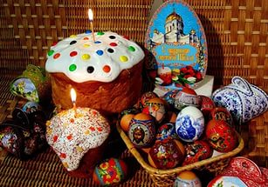
Подготовила и провела: воспитатель
первой квалификационной
категории Сергеева Н.В.

Шордур 2023г.
Место проведения: МБОУ«Шордурская основная общеобразовательная школа».
Автор проекта: Сергеева Н.В.
Тема проекта: «Праздник светлой Пасхи».
Вид проекта: краткосрочный, групповой, информационный, творческий.
Цель проекта: приобщение дошкольников к национальной культуре, посредством формирования интереса к традициям празднования христианского праздника «Пасха.
Задачи:
Образовательные:
- формирование представлений детей об обычаях, традициях празднования праздника Пасхи;
- формирование интереса детей к православному смыслу празднования Пасхи;
- формирование представлений о произведениях искусства, посвященных празднику Пасхи;
- формирование умения играть в народные игры, традиционно проводимыми в период празднования Пасхи;
- формирование интереса к русской национальной культуре у детей, воспитывающихся в семьях с иными национальными и религиозными взглядами, как к окружающей действительности, как к объекту изучения, как средству развития толерантности.
Развивающие:
- развивать интерес к русской национальной культуре;
- развивать познавательные интересы, в том числе творческое мышление;
- развивать творческие умения необходимые в декоративно- прикладном искусстве;
Воспитательные:
- воспитывать патриотические чувства к традициям русского народа;

Всем известно, что впечатления детства глубоки, неизгладимы в памяти человека. Народная культура является действенным средством познавательного, нравственного и эстетического развития детей. Русский народ не должен терять своего нравственного авторитета. Мы не должны забывать о своем культурном прошлом. Знакомя детей с народными обрядовыми праздниками, тем самым приобщаем их к общечеловеческим нравственным ценностям. Общение с народной культурой облагораживает, делает человека мягким, чутким, добрым, мудрым.
Пасха – самый радостный и большой праздник христиан. Ликует природа, все вокруг оживает и цветет. Празднование Пасхи стало уже традицией. Но дети недостаточно имеют представления об этом празднике, о росписи пасхальных яиц и старинных играх-забавах с пасхальными яйцами
Не секрет, что нам приходится заново учиться праздновать традиционные праздники. Когда-то традиции передавались в семье из поколения в поколение – «из уст в уста», «от сердца к сердцу». Народные праздники знакомят детей с существующими традициями и обычаями русского народа, помогают донести до ребенка высокие нравственные идеалы. Мы, взрослые должны познакомить детей с историей нашей Родины, научить пользоваться богатством культурных традиций.
Ожидаемые результаты:
- Развитие интереса детей к народному православному празднику Пасхе.
- Вовлечение родителей в педагогический процесс, укрепление заинтересованности родителей в сотрудничестве с воспитателем.
- Развитие художественного творчества, эстетического восприятия.
- Выход проекта с использованием результатов продуктивной деятельности.
Сроки и этапы реализации: Проект рассчитан на неделю (10.04 -14.04.2023г.) и включает следующие этапы:
1. Подготовительный этап (включает в себя диагностику детей).
2. Планирование деятельности всех участников программы.
3. Реализация проекта
4. Анализ результатов проделанной работы, подведение итогов реализации проекта
Перечень основных мероприятий:
- дидактическая игра;
- пальчиковая гимнастика;
- беседа;
- физкультминутки;
- коллективное творчество.
- Театрализованная деятельность
- Экскурсии в церковь
- Встреча с батюшкой
- Просмотр видеороликов о Пасхе
Исполнители проекта: дети, воспитатели, родители

Этапы реализации проекта
- Подготовительный этап:
Для педагога:
- определение темы, целей и задач, содержания проекта, прогнозирование результата;
- выяснение возможностей, средств, необходимых для реализации проекта, определение содержания, длительности проекта и участия в нем родителей;
- изучение методической литературы по данной теме;
- выявление уровня представлений детей о празднике Пасха.
Для детей:
- вживание детей в игровую ситуацию.
Для родителей:
- оказание помощи в создании папки-передвижки «Пасхальные традиции».
II. Основной этап реализации проекта:
День недели | Деятельность детей | Взаимодействие с родителями
Понедельник | - Интегрированное занятие «Что такое Пасха»  - Стихи о празднике Пасха: «Христос Воскрес!» А.Майков.  - Игра «Волчок с яйцом» | Консультация «Воспитание детей через приобщение к народной культуре»
Вторник | - Интегрированное занятие «Расписные яйца»  - Экскурсия а храм имени Первоверховных апостолов Петра и Павла  - Знакомство с пословицами, поговорками и приметами на Пасху. | Конкурс рисунков «Пасхальное яичко»
Среда | - Чтение пасхальной сказки «Курочка рябв» в обработке.  - Сценарий развлечения «Яйцо пропало»  - Пасхальная игра «Прятание яиц», «Мы печем кулич» | Выставка поделок «Пасха в каждом доме»
Четверг | - Интегрированное занятие «Яйцо из пластилина»  - Пасхальные игры «Катание яиц»  - Сюжетно-ролевая игра «Готовимся к Пасхе», сюжет в чистый четверг готовим дом к празднику Пасхи.  - Игра «Собери пазл- яйцо» | Обмен опытом «Как мы дома празднуем Пасху»
Пятница | - Интегрированное занятие «Пасхальный сувенир»  - Игры-эксперименты: «Яйцо в бутылке», «Сырое или вареное»  - Чтение х.л. «Легенда о христовом жаворонке» Л.Зилов.  - Инсценировка «Печём куличи». | Дети и родители рисуют яйца «Пасхальное яичко »

III. Заключительный этап
Для педагога:
- подведение итогов и анализ деятельности;
- обсуждение перспектив развития;
- организация выставок детских работ: конкурс рисунков «Пасхальное яичко», выставка поделок «Светлая Пасха», Беседа «Как мы дома празднуем Пасху»;
- трансляция опыта работы по данной теме на семинаре воспитателей
Для детей:
- коллективное творчество как результат проектной деятельности.
- участие в конкурсах «Светлая Пасха»
- участие в пасхальном фестивале в п.Морки
Для родителей:
- участие родителей в анкетировании «Удовлетворенность родителей качеством оказания образовательной услуги по данной теме» (для определения результативности работы).
Заключение
Все запланированные этапы и мероприятия проекта были выполнены.
Все воспитанники приняли участие в проектной деятельности.
Организованы выставки детских работ:
- конкурс рисунков «Пасхальное яичко»,
- выставка поделок «Пасха в каждом доме»,
- фото «Светлая Пасха»
Опыт работы по данной теме размещён на районном семинаре воспитателей
Для определения результативности работы было проведено анкетирование среди родителей .
Проанализировав анкеты, можно сделать вывод, что удовлетворенность родителей составила 100 %. Родители отмечают большую активность детей, желание рисовать, создавать мини проекты. Так же дети с большим удовольствием рассказывают о том, что узнали нового в детском саду. Родители полностью поддерживают возможность дальнейшего продолжения проекта.

Литература
- «Библия для детей» – издательство «Паломникъ» 2007 г.
2. «Я иду на урок по православному воспитанию».
3.Русское народное творчество и обрядовые праздники в детском саду: конспекты занятий и сценарии праздников интернет- ресурсы.

Приложение 1
Игра "Собери пазл яйцо"
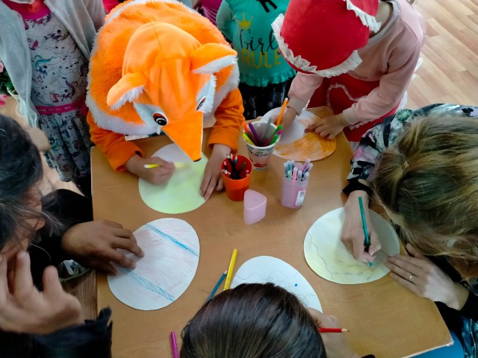
Помогает развить сенсорные способности, пространственное представление, образное и логическое мышление, сообразительность и смекалку.
У детей формируется усидчивость и привычка к умственному труду, стимулируется проявление творчества
Описание и изготовление:
Овал размером 15х12 см разрезают, как показано на схеме. В результате получается 10 частей: 4 треугольника (2 больших и 2 маленьких), 2 фигуры, похожие на четырехугольник, одна из сторон которых округлой формы, 4 фигуры (большие и маленькие), имеющие сходство с треугольником, но с закругленной одной стороной.
Для изготовления игры используют картон или пластик, одинаково окрашенный с обоих сторон. Если картон, то обклеенный цветной бумагой.
В готовой игре имеет место несколько иной разрез овала, в результате 9 частей, т.е. вместо 2 маленьких треугольников 1.
Правила: создавая силуэт, использовать все части игры, присоединяя одну к другой.
На начальном этапе освоения игры (рассматривание и называние частей, определение их формы и размера, комбинирование) детям предлагают найти сходство по форме ее частей и комбинаций из них с реальными предметами и их изображениями. В результате можно заметить, что фигуры треугольной формы с закруглением имеют сходство по форме с крыльями птиц, большие по размеру фигуры (треугольники и четырехугольники с закругленной стороной) похожи на туловище птиц, зверей, морских животных. Такое соотношение и сравнение частей игры с предметами развивают у детей воображение, умение анализировать предметы и изображения сложной формы, выделять составляющие части.
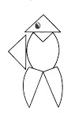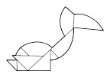
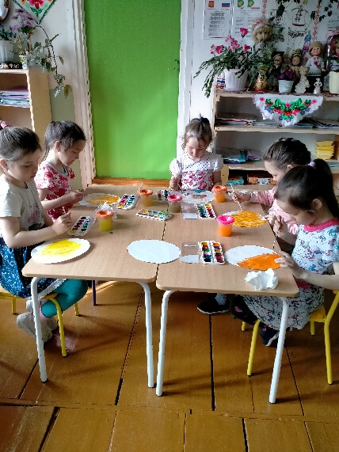

В ходе приобщения к игре необходимо соблюдать последовательность в усложнении, учитывая возраст и индивидуальные возможности ребенка.


